1. **一个三角形的三条高的交点恰是三角形的一个顶点，那么这个三角形是( )**
2. 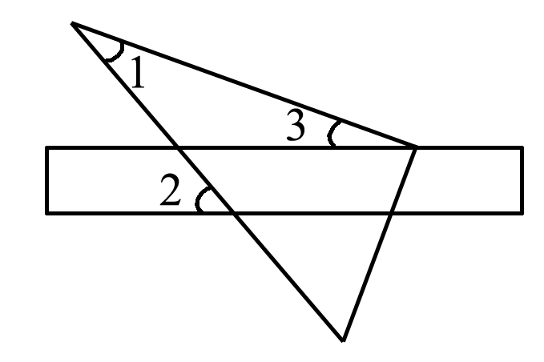**锐角三角形 *B*．直角三角形 *C*．钝角三角形 *D*．不能确定**

**2、如图，将三角尺的直角顶点放在直尺的一边上，∠1＝30°，∠2＝50°，则∠3的度数为__________．**

**3、一个等腰三角形的周长为28 cm.(1)已知腰长是底边长的3倍，求各边的长；**

**(2)已知其中一边的长为6 cm，求其他两边的长．（课本P3例题变式）**

**4、 ∠A ,∠B ,∠C是△ABC的三个内角，且分别满足下列条件，求∠A，∠B，∠C中未知角的度数.**

**(1)∠A－∠B＝16°，∠C＝54°；**

**(2)∠A:∠B:∠C＝2:3:4.**

**5、 已知一个多边形，它的内角和等于外角和的2倍，求这个多边形的边数.**